Fynn Lanter
Saison 2023 / Mountain Bike / Rennrad / Radquer

Namen: Lanter
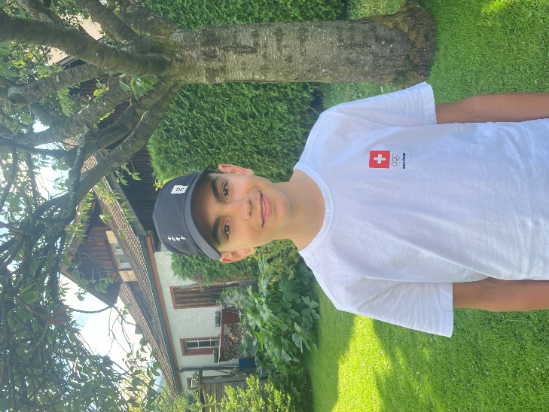
Vorname: Fynn
Geburtatag: 26. Juni 2007
Mail-Adresse: fynnlanter@gmail.com
Kader: Schweizer Junioren Nationalmannschaft MTB 2024
Juniorennationalmannschaft Radquer 2023/2024
Stärken: MTB: Technisch stark, schwierige Strecken, Mental stark
Cyclocross: schwierige Strecken
Rennvelo: Bergfahrer, harte Rennen
Ziele: Die drei Disziplinen Rennvelo, MTB, Cyclocross an der Weltspitze zu betreiben!

MTB
1. Rang Ökk Bikerevolution Rivira
1. Rang CIC On Bikecup Schaan
1. Rang Ökk Bikerevolution Chur
1. Rang CIC On Bikecup Muttenz
1. Rang CIC ON Proffix UPHill Challenge Gstaad
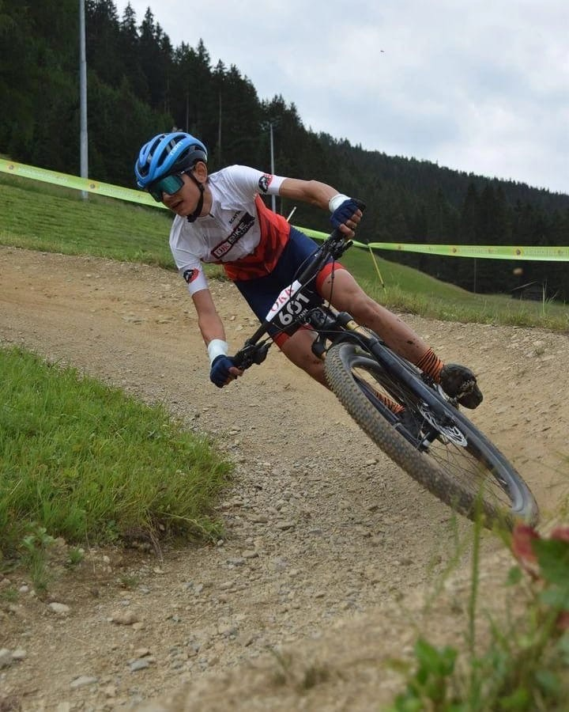
Diverse Podestplätze
1. Rang Gesamtwertung Ökk Bikerevolution
1. Rang Gesamtwertung CIC ON Bikecup
1. Rang Gesamtwertung CIC ON Proffix UPhill Challenge
1. Rang Schweizer Jahreswertung
Selektion für die EYOF in Maribor! Leider verletzte ich mich 3 Tage vor dem Rennen in Maribor und durfte das Rennen nicht fahren! Hätte grosse Chancen für eine Vordere Rangierung gehabt! Meine schlimmste Erfahrung!

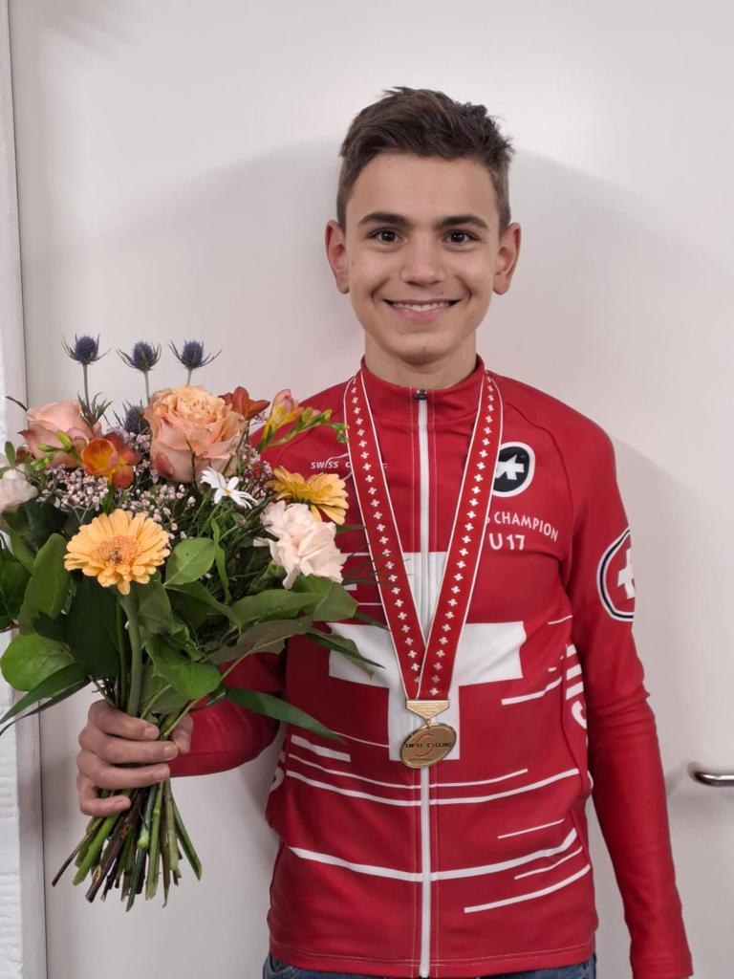
Cyclocross
Schweizer Meister im Cyclocross 2023 U17
2 Siege und diverse Podestplätze
1.Rang Schweizer Jahreswertung

Saison 2023/2024 1. Junior
4. Platz Int. Radquer Schneisingen
7. Platz Int. Radquer Hittnau
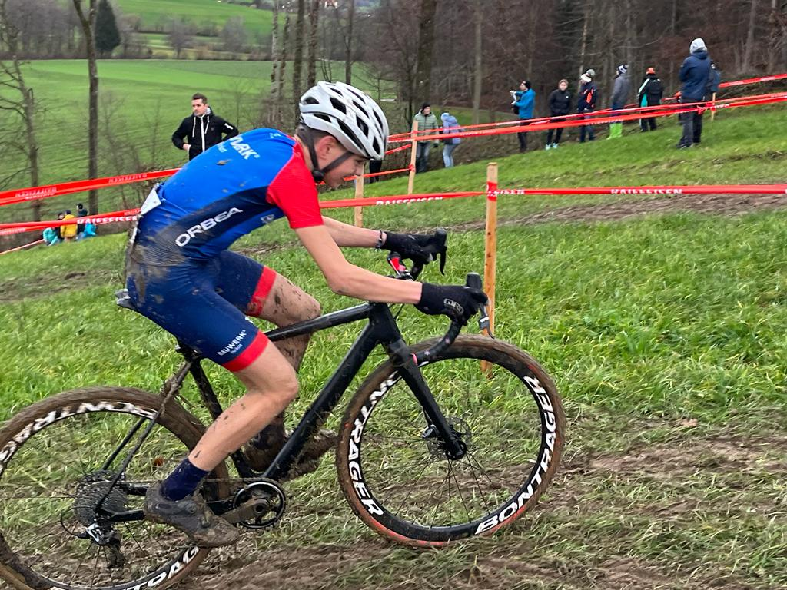
Selektion im 1. Jahr als Junior an die Europameisterschaft in Frankreich, Pont Chateau! Ich konnte viele Erfahrungen sammeln, trotz Pech am Start.

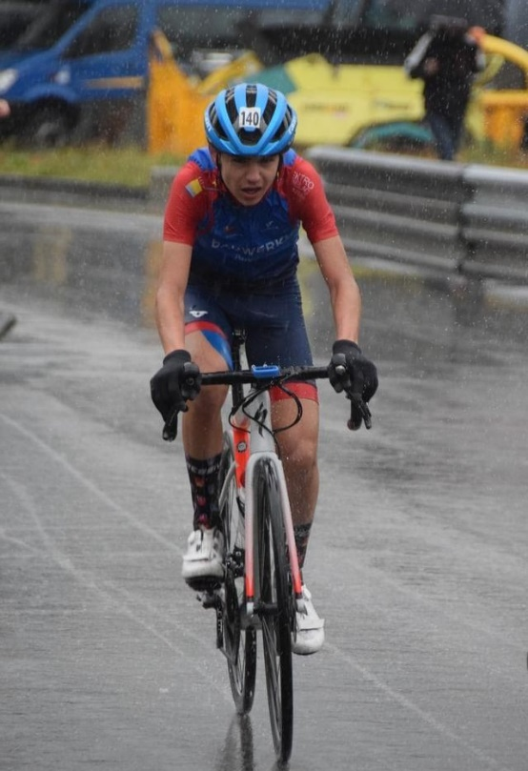

Rennvelo
2. Rang Tour de Geneve Tag 2
4. Rang Gesamt
6. Rang Schweizer Meisterschaft Strasse
1. Rang Chur – Arosa

